**关于开展2014年四川省大学生“综合素质A级证书”认证的通 知**

**全班各小班：**

2014年四川省大学生“综合素质A级证书”认证已经开始。希望各小班、同学们高度重视、参照附件2《认证项目表》积极申报。具体事宜通知如下：

1. 院级申报时间：

**即日起——4月8日17:00**

1. 材料收集地点：

**生命科学学院团总支办公室（十一教310室）**

1. 材料内容

1、《四川省大学生“综合素质A级证书”**认证登记表**》（**纸质版与电子版**）

2、**相关证明材料**（**纸质**）

3、申报同学要**关注“四川共青团”微信平台**（微信号：scgqtt），并于4月10日—4月20日通过微信平台提交相应的申报材料。

特此通知。

生命科学学院团总支

二〇一四年四月二日

**附件1、**《四川省大学生“综合素质A级证书”认证条例》

**附件2、**《四川省大学生“综合素质A级证书” 认证项目表》

**附件3、**《四川省大学生“综合素质A级证书”认证登记表》

**附件4、**四川省大学生“综合素质A级证书” 微信平台使用指南

**附件1**：

四川省大学生“综合素质A级证书”认证条例

一、综合素质A级证书

**第一条** 四川省大学生“综合素质A级证书”由共青团四川省委、四川省学联共同设立。

**第二条**　四川省大学生“综合素质A级证书”认证制度旨在对大学生的综合素质进行有效评价，在青年学生中树立先进典型，建立正确的导向激励机制，引导广大青年学生积极向上、自立自强、奋发成才，同时向社会推荐优秀人才，为祖国建设和发展做出积极贡献。

二、认证对象

**第三条**　四川省大学生“综合素质A级证书”的认证范围为：我省全日制高等院校在校学生（含研究生、本科生、专科生）。

**第四条**　四川省大学生“综合素质A级证书”认证对象无名额限制，凡符合本认证条例规定的，均可认证“综合素质A级证书”，已经获得认证的学生不重复申请。

三、认证条件及认证办法

**第五条 认证基准**

学业成绩总评优良，身心健康，无处分记录。曾获校级三好、优秀学生（校级优秀团员、团干部、学生干部或奖学金）一次及以上，或曾参加省级及以上大学生骨干培养学校学习并毕业。

**第六条 认证条件**

（一）参加社会实践及志愿服务活动并受校级及以上表彰。

（二）获“挑战杯”等全国性科技竞赛省级三等奖及以上奖励或四川省高校毕业生创业大赛三等奖及以上奖励。

（三）在市（州）级以上刊物发表学术论文1篇以上或校级刊物发表学术论文2篇以上；在省级或国家级刊物上发表其他类文章1篇及以上。

（四）文体活动中，获市（州）及以上奖励或校级一等奖。

（五）获国家级英语证书或国家大学英语四级425分以上（含425分）或计算机二级证书或普通话二级甲等及以上证书。

（六）取得第二学位或第二专业学习并毕业。

（七）在思想品德方面有突出事迹获校级以上表彰，如见义勇为、拾金不昧、乐于助人等。

（八）取得会计、秘书、程序员、运动员等国家级证书（不包括英语、计算机和机动车驾驶证）。

（九）担任班长、团支书或校院（系）团学组织部长及以上职务或担任校级学生社团负责人（含副职）职务。

（十）在其它方面（不含一至九项）有突出事迹或专长受到省级及以上奖励的，请单列申请，附有关证明材料，最多可算两项计入。

**第七条 认证办法**

“综合素质A级证书”每年认证一次。授予符合本认证条例第五条之认证基准，同时在第六条所列认证项目中满足5项（含5项）以上的大学本科生、研究生和满足4项（含4项）以上的大学专科在校学生。

四、组织机构

**第八条** 四川省大学生“综合素质A级证书”认证组织机构为共青团四川省委、四川省学生联合会。

**第九条** 共青团四川省委、四川省学生联合会负责“综合素质A级证书”认证制度实施中的领导、组织评审和协调工作，是认证活动的最高机构，具有最终裁决权。

**第十条** 各高校团委、学生会负责本校“综合素A级证书”候选人的资格审查和初评工作。

五、认证程序

**第十一条** 四川省大学生“综合素质A级证书”认证的基本程序是：本人申请（附有关证明材料），学校党、团、学组织审核确认，团省委、省学联终审确定。

**第十二条** 各高校团委、学生会推选出“综合素质A级证书”候选人名单后，应立即通报候选人所在单位及有关组织，在校内公布并保留一定时间的公示期。若收到投诉，应立即组织调查。经调查确认不符合资格或条件者，应采取相应措施，同时通报有关单位和团省委。

六、附则

**第十三条**本条例解释权归共青团四川省委学校部、四川省学生联合会秘书处。

附2：

四川省大学生“综合素质A级证书” 认证项目表

|  |  |  |
| --- | --- | --- |
| **内容**  **项目** | **参 评 事 项** | **在满足项目栏划“√”** |
| 认证  基准 | 成绩总评优良，身心健康，无处分记录。曾获校级三好、优秀学生（校级优秀团员、团干部、学生干部或奖学金）一次及以上，或曾参加省级及以上大学生骨干培养学校学习并毕业 | (符合该项条件方可  认证) |
| 一 | 参加社会实践及志愿服务活动并受校级及以上表彰 |  |
| 二 | 获“挑战杯”等全国性科技竞赛省级三等奖及以上奖励或四川省高校毕业生创业大赛三等奖及以上奖励 |  |
| 三 | 在市州级以上刊物发表学术论文1篇以上或校级刊物发表学术论文2篇以上；在省级或国家级刊物上发表其他类文章1篇及以上 |  |
| 四 | 文体活动中，获市（州）及以上奖励或校级一等奖 |  |
| 五 | 获国家级英语证书或国家大学英语四级425分以上（含425分）或计算机二级证书或普通话二级甲等及以上证书 |  |
| 六 | 取得第二学位或第二专业学习并毕业 |  |
| 七 | 在思想品德方面有突出事迹获校级以上表彰，如见义勇为、拾金不昧、乐于助人等 |  |
| 八 | 取得会计、秘书、程序员、运动员等国家级证书（不包括英语、计算机和机动车驾驶证） |  |
| 九 | 担任班长、团支书或校院（系）团学组织部长及以上职务或担任校级学生社团负责人职务 |  |
| 十 | 在其它方面（不含一至九项）有突出事迹或专长受到省级及以上奖励的，请单列申请，附有关证明材料 |  |

**注:** 1.所得奖项及经历须是大学期间获得，所附证明材料复印件须清晰可辨；

2.第十项中有不同类别的突出事迹或奖励的，最多可算两项计入；

3.本认证标准解释权属团省委学校部、省学联秘书处。

附3：

四川省大学生“综合素质A级证书”认证登记表

|  |  |  |  |  |  |  |  |  |  |  |  |  |  |  |  |  |  |  |
| --- | --- | --- | --- | --- | --- | --- | --- | --- | --- | --- | --- | --- | --- | --- | --- | --- | --- | --- |
| 姓 名 | | |  | | | 性 别 | |  | | 出生年月 | | | |  | | 一寸彩色  免冠照片 | | |
| 籍 贯 | | |  | | | 民 族 | |  | | 政治面貌 | | | |  | |
| 电话 | | |  | | | 电子邮箱 | |  | | | | | | | |
| 校系、专业、年级 | | | | | |  | | | | | | | | | |
| 符合项情况统计 | | | | | | | | | | | | | | | | | | |
| 一 | 二 | | | 三 | 四 | | 五 | | 六 | | 七 | 八 | | | 九 | | 十 | 总计(项) |
|  |  | | |  |  | |  | |  | |  |  | | |  | |  |  |
| 校  学  生  会  意  见 | | 盖 章 | | | | | | | | 学  校  党  委  意  见 | | | 盖 章 | | | | | |
| 校  团  委  意  见 | | 盖 章 | | | | | | | |
| 团  省  委  、  省  学  联  意  见 | |  | | | | | | | | | | | | | | | | |
| 备 注 | |  | | | | | | | | | | | | | | | | |

附件4：

四川省大学生“综合素质A级证书” 微信平台使用指南

1. 登陆微信，通过扫描二维码或查找公共账号关注四川共青团官方微信，点击hot活动中的“A级证书”，进入A级证书专题页面。

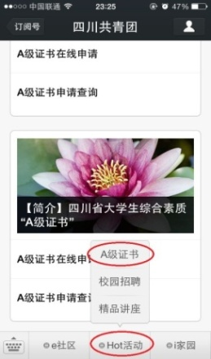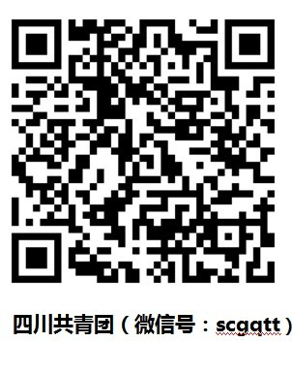

1. 点击A级证书在线申请，填写真实基本信息，并上传学生证照片 ，如遇图片不能正常上传，请点击右上角的“…”符号选择用其他浏览器打开再上传。

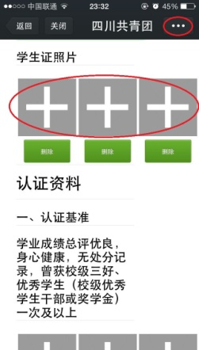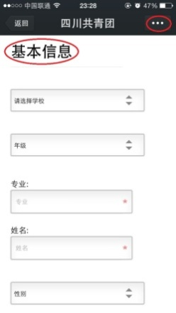

1. 在认证条件下方上传相应的认证资料图片，如遇图片不能正常上传，请点击右上角的“…”符号选择用其他浏览器打开再上传；所有资料填写完毕后，点击最下方的提交申请。（在系统关闭前，均可通过点击“A级证书在线申请”进入资料填写页面进行修改或删除）

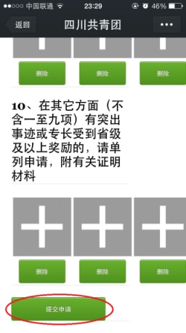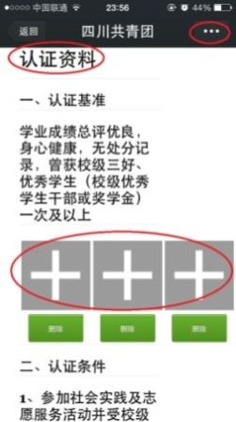

4．申请资料提交后，可点击A级证书主页面的“A级证书在线申请查询”实时查询认证情况和结果。